応援ありがとうございました
R8総体予選 都ベスト３２奪還
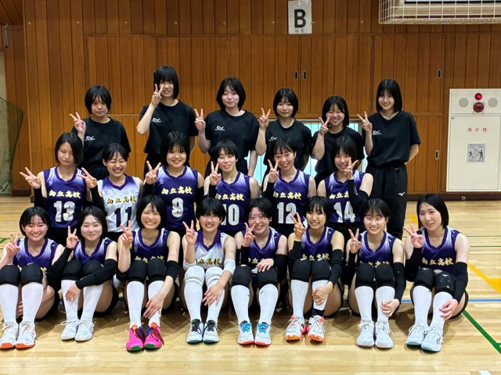
女子バレーボール部 R8 インターハイ予選が終わりました。
このチームは昨年この試合で敗退し、ここまで大事な試合に勝つことができず、苦しんできました。1年間かけてシード権を取り戻すことができました。
最後は会場をコートを1面にして多くの見学と応援でいっぱいになりました。保護者やOGに加えて、同級生も応援に来てくれて、相手の応援に負けないようにと応援歌を即席で作って歌ってくれるなど、ものすごい盛り上がりでした。ゲームはさすがの相手でしたが、1本1本くらいついて最後までボールを追って得点する泥臭いバレーで、このチームの最終形態だったと思います。やれることはやったという満足感で終わることができました。 3年生かっこよかったです！
普通の都立で本気でトップを目指す。そんな中学生、ぜひ部活動体験に来てくださいね。

